# Perorangan

1. Mengubah 08.00-17.00 menjadi 08.00-15.00 **(DONE)**

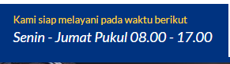

|  |  |
| --- | --- |
| **Estimasi** | 10 minutes |

1. Meng-hide Menu "Live Chat dengan CS". **(DONE)**

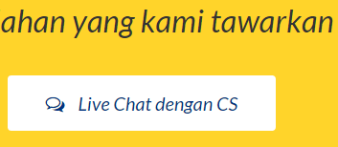

|  |  |
| --- | --- |
| **Estimasi** | 30 minutes |

1. Label "Layanan Internet Banking" apabila di klik akan redirect ke <https://internetbanking.btn.co.id/retail/login/loginRequest> **(DONE)**

|  |  |
| --- | --- |
| **Estimasi** | 10 minutes |

1. Berdasarkan User Business Requirement Document yang terakhir dikirim, nama lengkap yg di bawah seharusnya tanpa singkatan dan tanpa special character selain spasi, jadi titik dan koma juga seharusnya otomatis dihilangkan. **(DONE)**  
   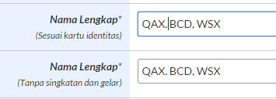

|  |  |
| --- | --- |
| **Estimasi** | 1 hours |

1. Untuk Status Alamat, ketika saya tidak pilih, dan saya klik next tidak muncul buble notif this field required. Tolong dimunculkan, soalnya nanti orang bingung bagian mana yg belum diisi. **(DONE)**  
   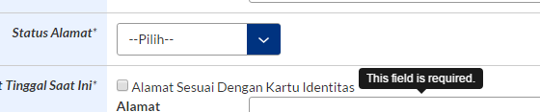

|  |  |
| --- | --- |
| **Estimasi** | 30 minutes |

1. Mapping untuk fitur yang dipilih :
   1. Apabila sebelumnya mencentang "Kartu ATM/PIN" saja atau "Kartu BTN INSTAN/PIN" atau kedua kartu di centang--> yang muncul hanya menu Kartu BTN. Menu lain tidak muncul **(DONE)**  
      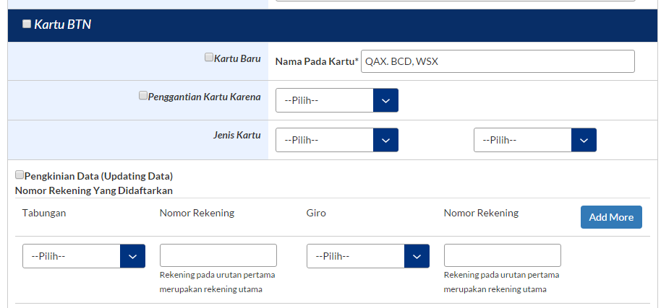

|  |  |
| --- | --- |
| **Estimasi** | 2 hours |

* 1. Apabila hanya mencentang "SMS BATARA"saja --> yg muncul hanya menu SMS BANKING saja. **(DONE)**

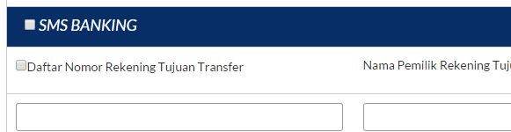

|  |  |
| --- | --- |
| **Estimasi** | 2 hours |

* 1. Apabila mencentang fitur Kartu dan SMS maka kedua fitur muncul. **(DONE)**

|  |  |
| --- | --- |
| **Estimasi** | 2 hours |

# Lembaga

1. Nama notaris digit2 pertama masih bisa diisi angka, seharusnya at least tiga digit pertama ga bisa diisi angka kayak rule untuk nama lengkap di perorangan. **(DONE)**

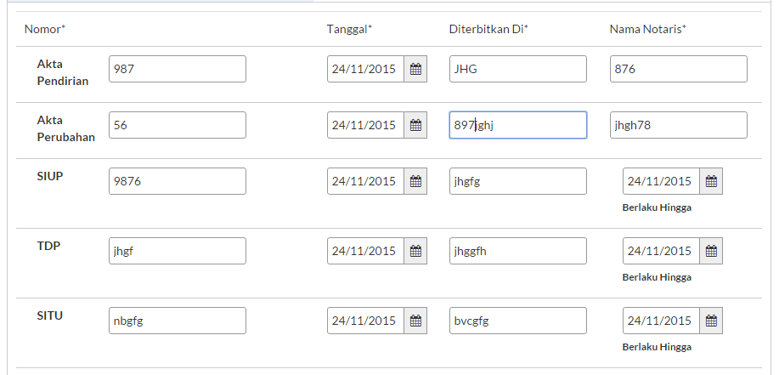

|  |  |
| --- | --- |
| **Estimasi** | 30 minutes |

1. Nama Pada Kartu harusnya terisi otomatis sesuai dengan nama perusahaan **(DONE)**

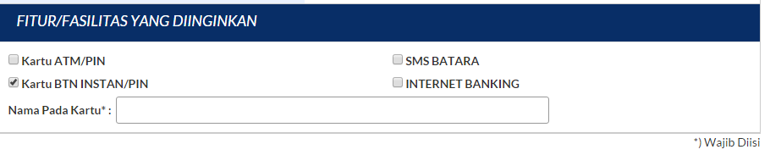

|  |  |
| --- | --- |
| **Estimasi** | 40 minutes |

1. Mapping untuk fitur yang dipilih :
   1. Apabila sebelumnya mencentang "Kartu ATM/PIN" saja atau "Kartu BTN INSTAN/PIN" atau kedua kartu di centang--> yang muncul hanya menu Kartu BTN. Menu lain tidak muncul **(DONE)**  
      

|  |  |
| --- | --- |
| **Estimasi** | 2 hours |

* 1. Apabila hanya mencentang "SMS BATARA"saja --> yg muncul hanya menu SMS BANKING saja. **(DONE)**



|  |  |
| --- | --- |
| **Estimasi** | 2 hours |

* 1. Apabila mencentang fitur Kartu dan SMS maka kedua fitur muncul. **(DONE)**

|  |  |
| --- | --- |
| **Estimasi** | 2 hours |

# ATM dan SMS Banking

1. **Pilihan 1** untuk Kartu ATM.  
   Hanya tampilkan form dan section Kartu BTN saja. **(DONE)**

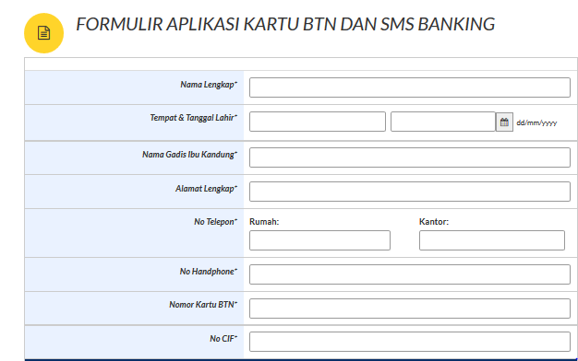

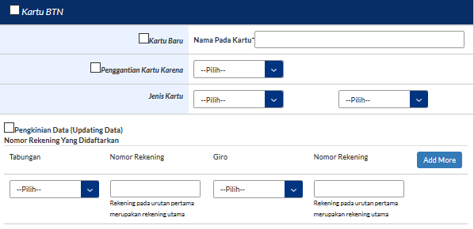

|  |  |
| --- | --- |
| **Estimasi** | 30 minutes |

1. **Pilihan 2** untuk SMS Banking.  
   Hanya tampilkan form dan section SMS Banking saja. **(DONE)**



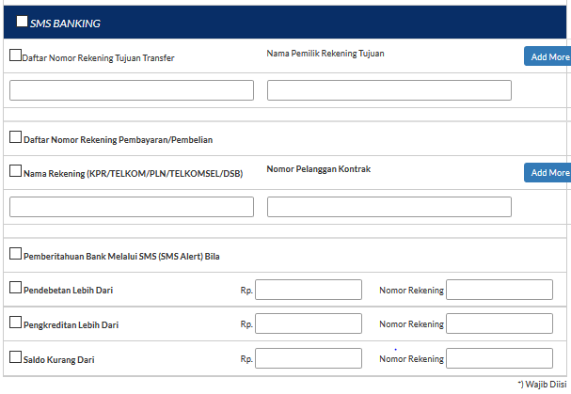

|  |  |
| --- | --- |
| **Estimasi** | 30 minutes |

1. **Pilihan 3** untuk Kartu ATM dan SMS Banking.  
   Tampilkan form, section Kartu BTN dan section SMS Banking. **(DONE)**







|  |  |
| --- | --- |
| **Estimasi** | 30 minutes |

# Others

1. Format Nomor Referensi. **(DONE)**

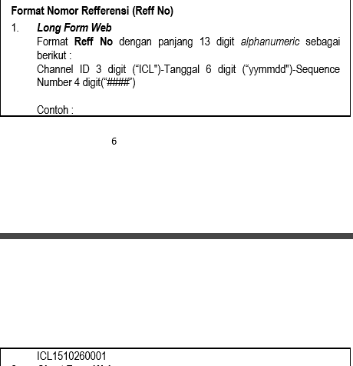

|  |  |
| --- | --- |
| **Estimasi** | 1 hour |

1. Pembuatan fungsi untuk komunikasi dengan web service BTN. **(Project Baru, detail ada di dokumen BTN-Web Service-MessageFormat For Customer Submit- 8 des 15)**

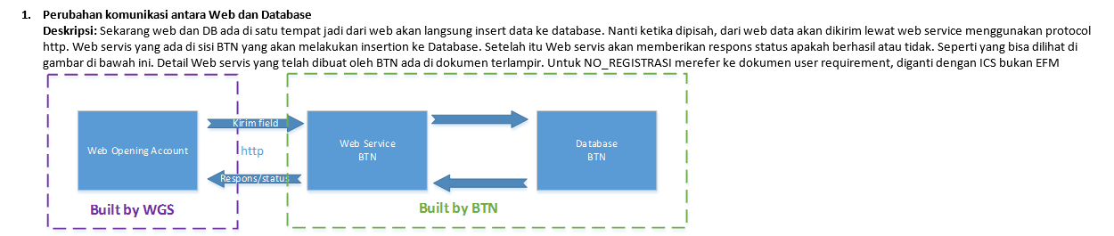

|  |  |
| --- | --- |
| **Estimasi** | __ hours |

|  |  |
| --- | --- |
| **Total Estimasi** | hours |